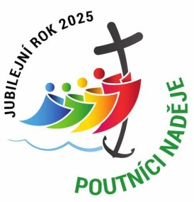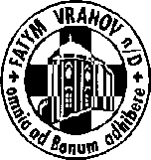

FATYM Vranov nad Dyjí, Náměstí 20, 671 03 Vranov nad Dyjí;

515 296 384, email: [vranov@fatym.com](mailto:vr@fatym.com); www.fatym.com

Bankovní spojení: Česká spořitelna č.ú.:1580474329/0800

**27. 7. neděle 17. v mezidobí**

7,30 Vratěnín – **poutní mše svatá**

7,30 Štítary –/mše svatá

9,00 Plenkovice **-** mše svatá

9,15 Vranov – mše svatá

10,15 Olbramkostel - mše svatá

11,11 Lančov – mše svatá

**28. 7. pondělí 17. týdne v mezidobí – Nazarius a Celsus**

16,00 Vratěnín – mše svatá

19,30 vranovská pláž, restaurace Štika – mše svatá, pěší poutníci odcházejí od vranovské fary v 18,30

**29. 7. úterý památka sv. Marty, Marie a Lazara**

**16,00 Uherčice – mše svatá v kapli bl. Juliány na zámku**

18,06 Štítary – mše svatá

**30. 7. středa sv. Petra Chryzologa, biskupa a učitele Církve**

7,30 Olbramkostel – mše svatá

17,00 Šumná – svatá půlhodinka

18,00 Lančov – mše svatá

**31. 7. čtvrtek památka sv. Ignáce z Loyoly, kněze**

17,00 Vranov – mše svatá

18,00 Šumná – mše svatá

**1. 8. pátek památka sv. Alfonsa Maria z Liguori, biskupa**

8,00 Vranov – mše svatá

18,06 Štítary - mše svatá

**2. 8. sobota – sv. Petra Juliána Eymarda, kněze**

17,00 Hluboké Mašůvky – růženec, mše svatá, adorace

17,00 Zadní Hamry – posvícenská mše svatá

**3. 8. neděle 18. v mezidobí**

7,30 Vratěnín – mše svatá

7,30 Štítary – mše svatá

9,00 Plenkovice **-** mše svatá

9,15 Vranov – mše svatá

10,15 Olbramkostel - mše svatá

11,11 Lančov – mše svatá

***Heslo: Když myslíš, že všechno víš, tak se mýlíš, to si piš.***

**Každé prázdninové úterý** v 16,00 mše sv. na zámku v Uherčicích v kapli; každé pondělí do 11. 8. prázdninové bohoslužby na vranovské pláži v restaruraci Štika v 19,30 - pěší poutníci odchází od vranovské fary v 18,30. Díky všem dobrodincům, kteří pamatují na podporu našich táborů. **5. 8**. Vranov n. D. zámek v 19,00 mše svatá **7. 8.** FKL – Vranov v 19,00 koncert FURM, **9. 8.** FKL v 19,00 Olbramkostel koncert Eva Henychová, 10. 8. Plenkovice v 8,00 poutní ke sv. Vavřincovi, Vranov n. Dyjí v 9,15 poutní k P. Marii,